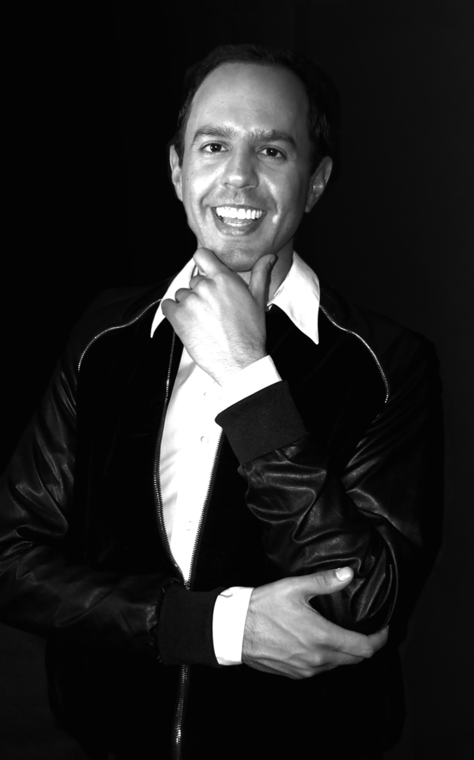

Biografía

AQUILES MORALES - DIRECTOR ARTÍSTICO

Nació en la ciudad de México. Ingresó a la Escuela Nacional de Música en 1996 donde terminó el nivel propedéutico como alumno de la maestra Eva del Carmen Medina. En 1999 continuó sus estudios en Francia en la École Normale de Musique de Paris Alfred Cortot. Obtuvo el diploma de piano en el 2004. Fue alumno del maestro Dusan Tadic y posteriormente de la concertista Françoise Parrot-Hanlet. Participó en varios concursos y ganó el segundo lugar en el concurso nacional de piano de Sucy-en-Brie. En el 2004 fue admitido en la École Nationale de Musique de Créteil donde realizó el curso superior con el maestro Christophe Vautier. En los veranos del 2002 al 2004 tomó cursos de perfeccionamiento en Niza y Courchevel recibiendo los consejos de los maestros del Conservatorio Nacional Superior de Música de París Jacques Rouvier y Prisca Benoît.

Regresa a México en 2005 y sigue perfeccionándose con el reconocido maestro Néstor Castañeda. Empieza su carrera de pianista concertista ofreciendo recitales en México, Francia y Estados Unidos en salas de reconocido prestigio. Ha tocado como solista con diferentes orquestas con directores como el maestro Francisco Téllez y Enrique Diemecke.

En el 2006 grabó de manera independiente su primer disco 32 Variaciones/Variations y en el 2009 el segundo titulado [post] Sturm und Drang con obras del romanticismo. En abril de 2015 grabó un disco de música francesa con obras de Debussy, Ravel y Franck. Este disco será publicado próximamente.

En los veranos de 2013 y 2014 participó en la Sommerakademie de la Universidad Mozarteum estudiando con el concertista francés Dominique Merlet.

A partir del 2008 comienza una nueva faceta como director de coros. Su formación en dirección coral la ha recibido de los maestros Alberto Balzanelli (Argentina), Leo Kraemer (Alemania), Konrad von Abel (Alemania), alumno de Sergiu Celibidache y Simon Carrington (Inglaterra), miembro fundador de los King's Singers. En febrero de 2015 fue seleccionado como director del Coro de la Ciudad de México. Desde hace cinco años es el director del coro DARE de la clase de conjuntos corales de la Escuela Superior de Música con quienes realiza conciertos exitosos regularmente. También es el director de Poder Coral MX de donde provienen el Coro Délicieux y el Coro UNO con quienes tiene presentaciones constantemente. Podemos destacar la presentación del Requiem de Maurice Duruflé en Opus 94.5 FM, la Fantasía Coral de Beethoven acompañada por la orquesta de la Escuela Superior de Música bajo la dirección del maestro Enrique Diemecke, el proyecto musical y escénico: Coros y Arias de Ópera en el Auditorio Blas Galindo, Oh Lord, I wanna be in that Number! Gospel and Spirituals en el Museo Soumaya, Délicieux, un banquete de música francesa y el Oratorio de Navidad de J.S. Bach.

Estudió canto con la mezzo-soprano Armelle Orieux en París y posteriormente en México con la soprano Gabriela Miranda.

Desde el 2006 comparte su experiencia musical como maestro en la Escuela Superior de Música. Fue pianista acompañante y actualmente está a cargo de la cátedra de piano para compositores y de conjuntos corales.

En el 2007 trabajó en la puesta en escena de la ópera Lucia di Lammermoor en Bellas Artes. También participó como pianista en la producción de La Flauta Mágica de la Compañía de Ópera de la Escuela Nacional de Música en el 2006.

Más información en aquilesmorales.com

